Observations de forme
----------------------

Mettre le logo de l’ANSD sur la sidebar et les bandeaux :


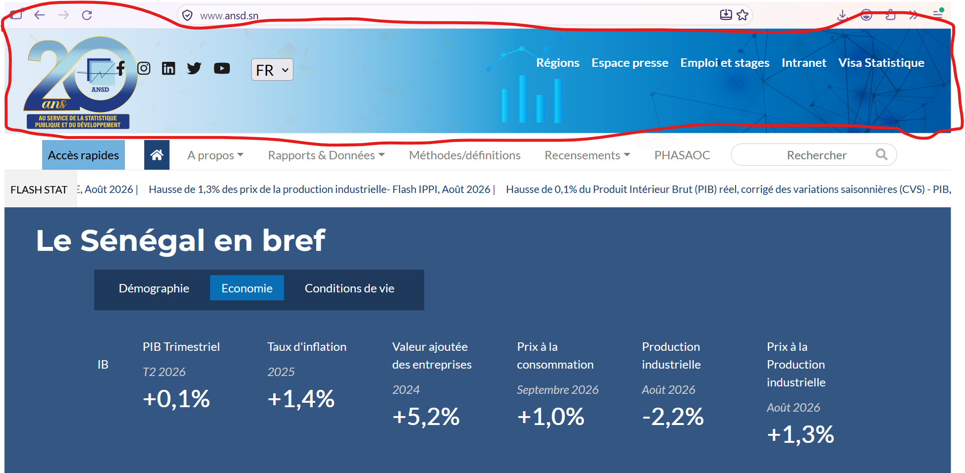

- Mettre le bandeau bleu de l’ANSD en entête sur la page d’authentification et le logo de l’ANSD
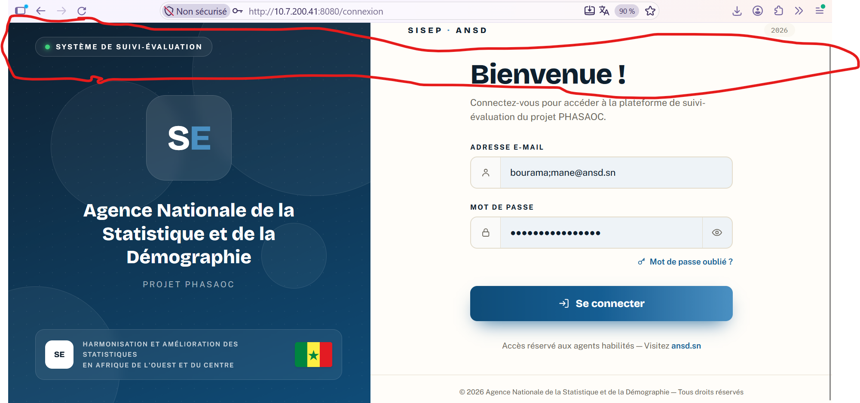

- Mettre le bandeau bleu de l’ANSD sur toutes les pages de la plateforme et le logo de l’ANSD

- 